四川省乐山市2014年中考理综（物理部分）试题及答案（word版）
本试题卷分第I卷（选择题）和第II卷（非选择题），共12页。考生作答时，须将答案答在答题卡上，在本试题卷、草稿纸上答题无效。满分180分。考试时间150分钟。考试结束后，将本试题卷和答题卡一并交回。

第I卷（选择题 共90分）
注意事项：
选择题必须使用2B铅笔将答案标号填涂在答题卡上对应题目标号的位置上。

一、选择题（本卷共30小题，其中1至16题为物理，每小题2.5分，17至30题为化学，每小题2.5分，31至40题为生物，每小题1.5分，共90分。在下列各题的四个选项中，只有一项是符合题目要求的。）
1．控制噪声是城市环保主要项目之一，下列做法属于在传播中减弱噪声的是
A.市区内禁止机动车鸣笛 B.工人戴上防噪声耳罩
C.在汽车的排气管上装消声器 D.城市街道两旁种草植树
2．下列文具中，通常情况下属于绝缘体的是
A．铅笔芯 B．橡皮擦 C．金属小刀 D．不锈钢尺
3．如图所示的各个过程中，物体的动能不变、重力势能增大的是
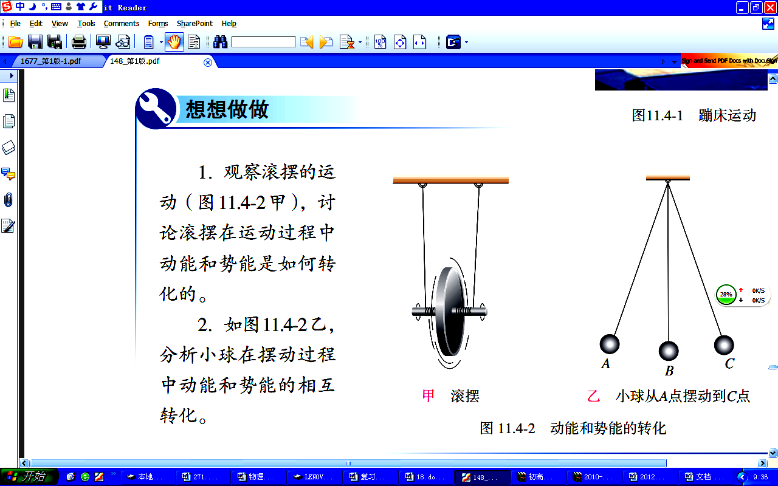
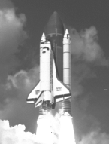
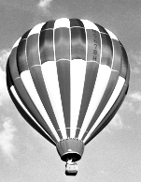
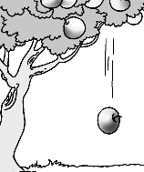
A．雨滴自由下落
D．火箭点火发射升空
B．滚摆加速下降
C．热气球匀速上升

4.下列数据中最接近实际的是
A．同步卫星运动的速度约为3000m/s B．教室的高度约为30cm
C．一个鸡蛋的质量约为500g D． 人体的密度约为1.0 kg／m³
5．如图所示，在下面的四个情景中，属于光的直线传播的是
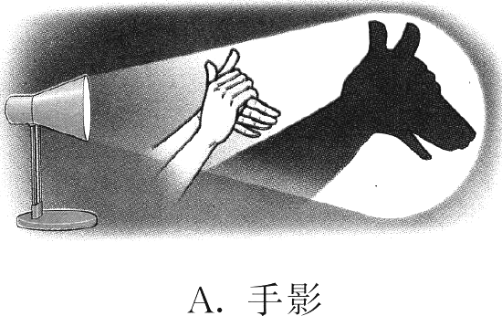
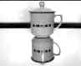
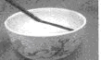
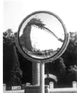
A.茶杯在镜中的“倒影” B.屏幕上的“手影” C.水中筷子“变弯” D.街头路口的“凸面镜”

6.如图所示的简单机械中，属于省力杠杆的是
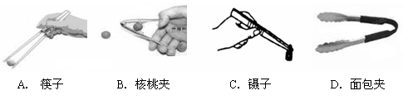
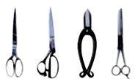
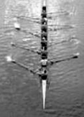
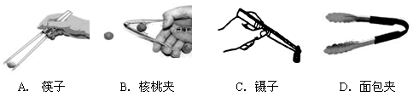
A．镊子
C．剪刀
B．赛艇的桨
D．面包夹

7.下列实例中属于增大压强的是
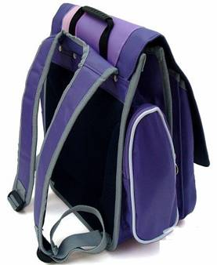
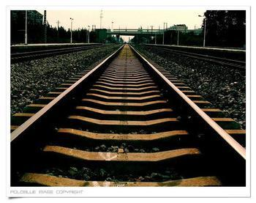
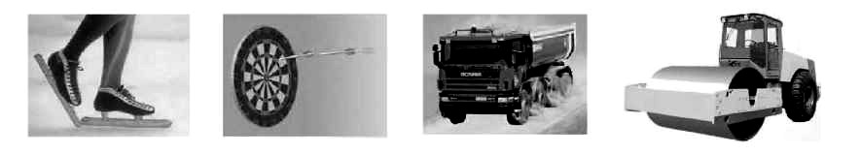
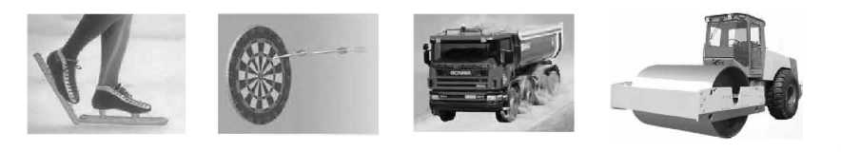
A．压路机上的碾子质量很大 B．书包背带较宽 C．铁轨下铺设枕木 D．载重车装有许多车轮

8．关于安全用电，下列说法不正确的是
A．用电器使用三线插头是为了防止漏电而采取的安全措施
B．更换灯泡、搬动电器前应断开电源开关
C．不能用湿手摸或用湿布擦工作状态中的灯具等电器，以防触电
D．空气开关接在电路中，可以保证电路中电流过大时也不切断电路。
9．下列家电或交通工具工作时，利用电能转化为内能进行工作的是
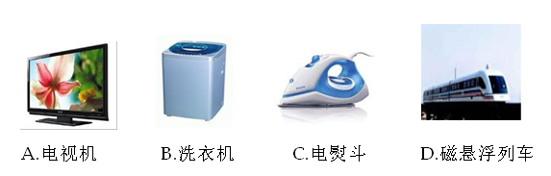
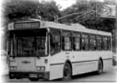
A.电视机 B.洗衣机 C.电熨斗 D. 无轨电车

10．冬天医生检查牙齿时，常把小镜子放在酒精灯上适当烤一烤，然后再伸进口腔内，这样做的主要目的是
A．镜面不会产生水雾，可以看清牙齿 B．进行消毒
C．防止接触口腔时病人感到太凉 D．防止镜框受热膨胀，致使镜片脱落
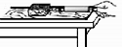
11．如图所示，将木块放在粗糙程度相同的水平桌面上，水平拉动木块，在木块加速运动的过程中，下列说法中正确的是
A．弹簧测力计对木块的拉力和桌面对木块的摩擦力是一对平衡力
B．弹簧测力计对木块的拉力和桌面对木块的摩擦力是一对相互作用力
C．木块受到的摩擦力越来越大
D．木块受到的摩擦力不变
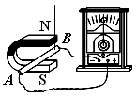
12.如图所示是小明探究在“什么情况下磁可以生电”的实验装置，其中能够使电流表指针发生偏转的是
A．导线AB不动，换用磁性更强的永磁体
B．磁体与导线AB一起向右移动
C．磁体不动，导线AB上下移动
D．导线AB不动，磁体左右移动
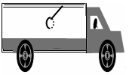
13．如图所示，水平公路上行驶的汽车中，有一竖直悬挂的拉手突然向后摆，以下说法正确的是
A．汽车做匀速运动 B．汽车突然减速运动
C．汽车突然加速运动 D．汽车的运动不能确定
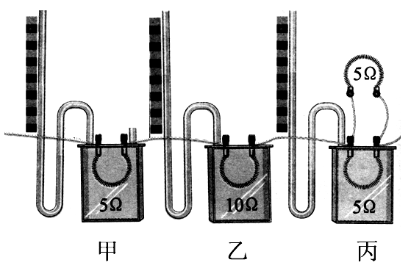
14．如图所示，甲、乙、丙三个密闭容器中密封着等量的空气，U型管中液面高度的变化反映密闭空气温度的变化。三个容器中的电阻丝串联起来接到电源两端，其中在丙容器的外部，将一个电阻和这个容器内的电阻并联。通电一段时间后，U型管中两侧的液面高度差最大的是
A．甲 B．乙 C．丙 D．三个相同
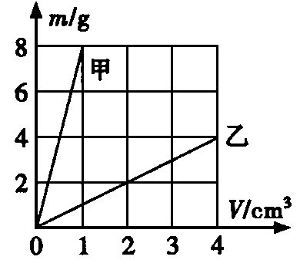
15．用两种物质分别制成棱长相同的实心正方体甲、乙，它们的质量和体积的关系如图所示。把它们平放在水平地面上，则它们对水平地面的压强之比P_{甲}：P_{乙}为
A．8︰1 B．4︰3 C．4︰1 D．1︰2
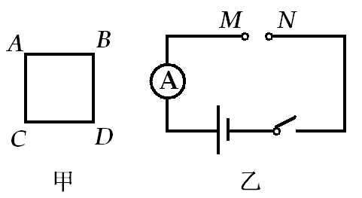
16． 如图甲所示，在一个电阻均匀的正方形金属线框有两A、B、C、D四点。现把A、D两点接入电源电压保持不变的如图乙所示的电路MN两端时，发现电流表示数为I₀，当换接A、C两点，则此时电流表的示数应为
A．$\frac{3}{4}I_{0}$ B．$\frac{4}{3}I_{0}$ C．I₀ D．$\frac{3}{2}I_{0}$

第II卷（非选择题 共90分）

注意事项：
1.考生使用0.5mm黑色墨汁签字笔在答题卡上题目所指示的答题区域内作答，答在试题卷上无效。作图题须先用铅笔绘出，确认后再用0.5mm黑色墨汁签字笔画清楚。
2.本卷共9大题。

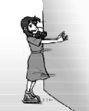
二、填空题（本大题共4小题，每空1分，共8分）
41．如图所示，穿上旱冰鞋用手推墙，人离墙而去，说明：力可以改变物体的 ▲ ，物体间力的作用是 ▲ 。
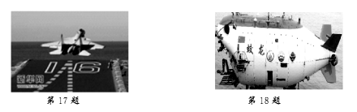
42．汽车已经成为现代生活中不可缺少的一部分，汽车的后视镜是 ▲ （选填“凸透镜”、“凹透镜”、“凸面镜”、“凹面镜”）；汽车发动机工作时把燃料燃烧产生的 ▲ 能变为机械能。
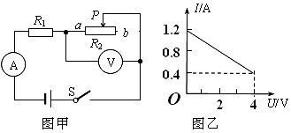
43．如图所示, 2012年6月24日,我国自主研制的蛟龙号载人潜水器潜入了7km级的深海中，敲开了这一神秘“龙宫”的大门。蛟龙号下潜到7000m处所受海水的压强约为7.0×10⁷Pa，此时，海水对蛟龙号外表面0.02m²面积上产生的压力是 ▲ N；蛟龙号在上升过程中受到海水的压强将 ▲ （选填：“变大”、“不变”、“变小”）。
44 .如图甲所示的电路中，R₁为定值电阻，R₂为滑动变阻器，电源电压不变。闭合开关S后，滑片P从a端移动到b端，电流表示数I与电压表示数U的变化关系如图乙所示，则电源电压为 ▲ V，R₁的阻值为 ▲ Ω。
三、作图题（本大共2小题，共6分）
45. 如图所示为小娟同学站在某商场匀速向下运动的电动扶梯上的示意图，请在图中作出小娟所受力的示意图（O点为小丽的重心）。
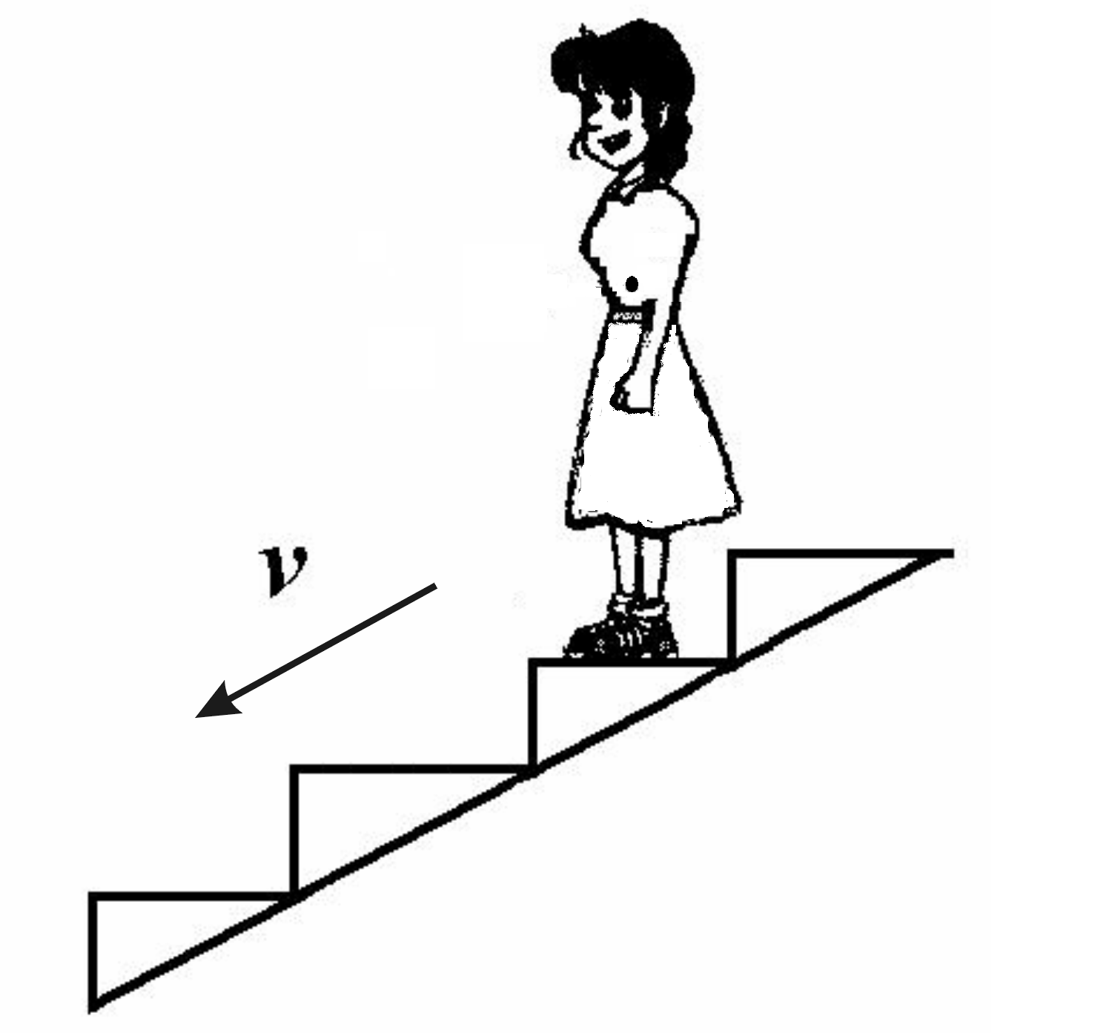
46．如图所示，根据小磁针静止时N极的指向，在图中标出通电螺线管的N、S极并画出通电螺线管的绕法。
O
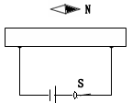

四、实验题与探究题（本大题共2小题，共14分）
47. 用伏安法测量标有电压为2.5 V的某小灯泡电阻的实验中，如图甲所示为电路图。
（1）根据电路图完成图乙中实物连接；
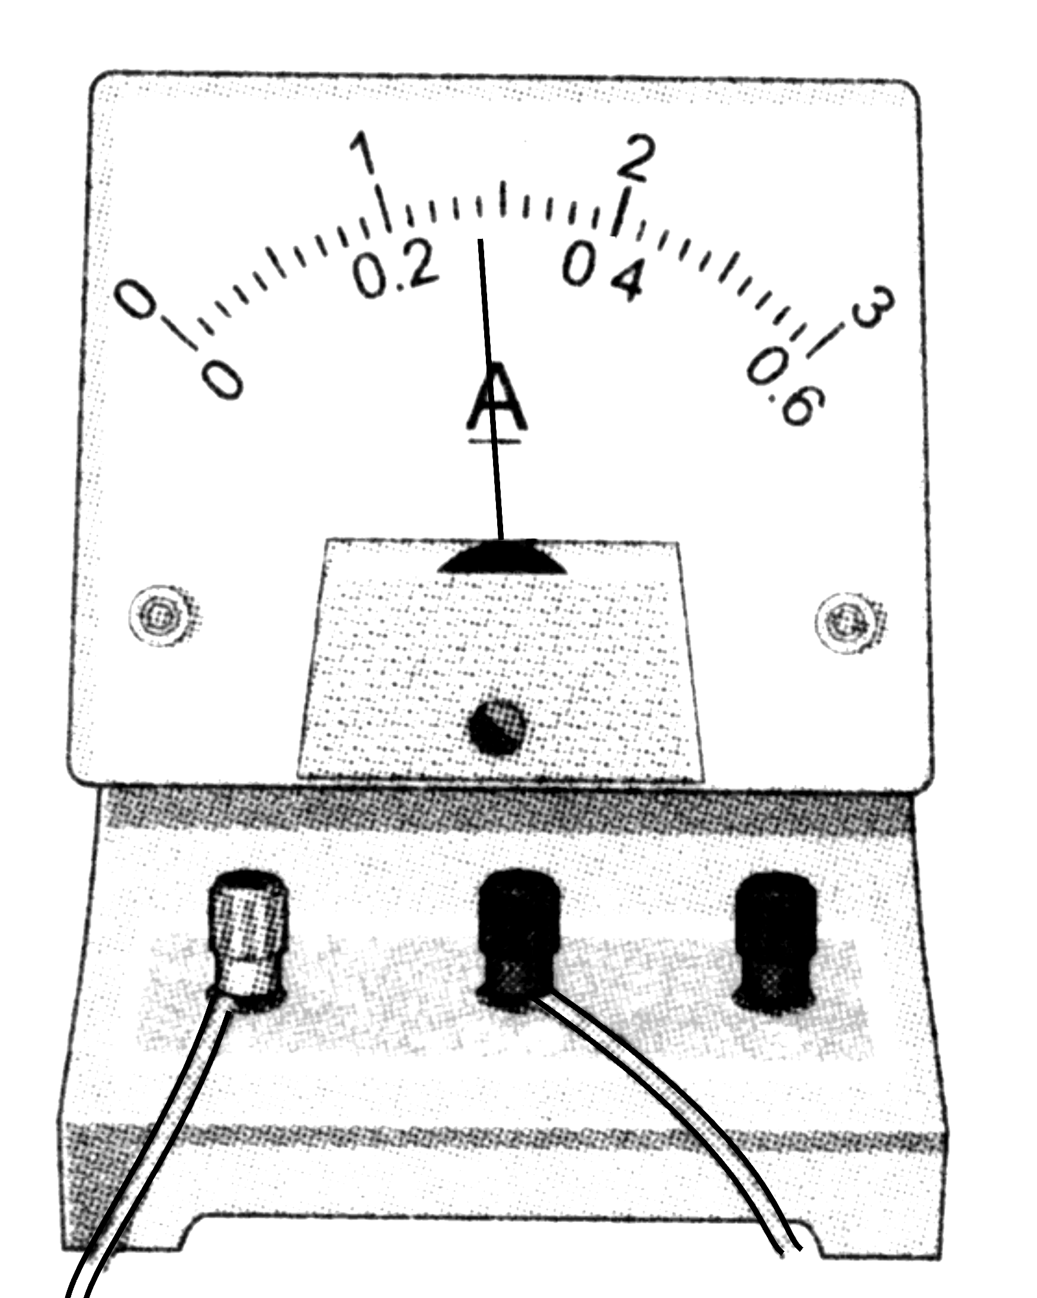
（2）如图丙所示，小灯泡正常工作时电流表的读数为 ▲ A，此时小灯泡的电阻为 ▲ Ω（保留1位小数）；
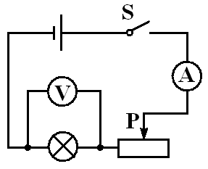
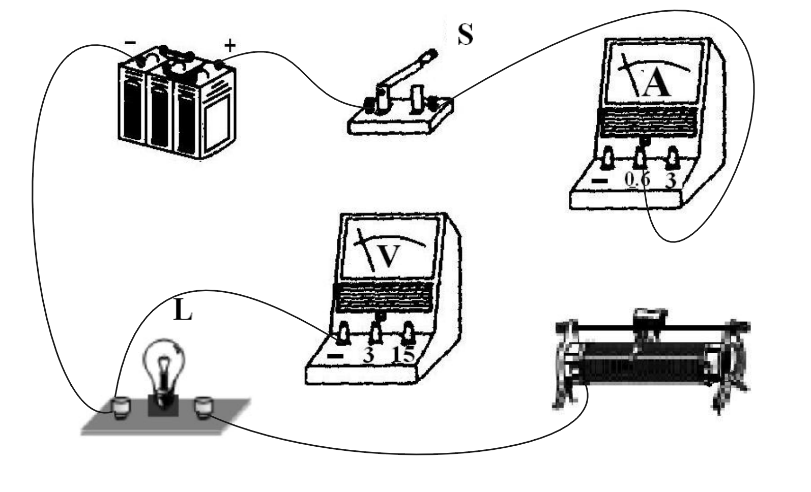

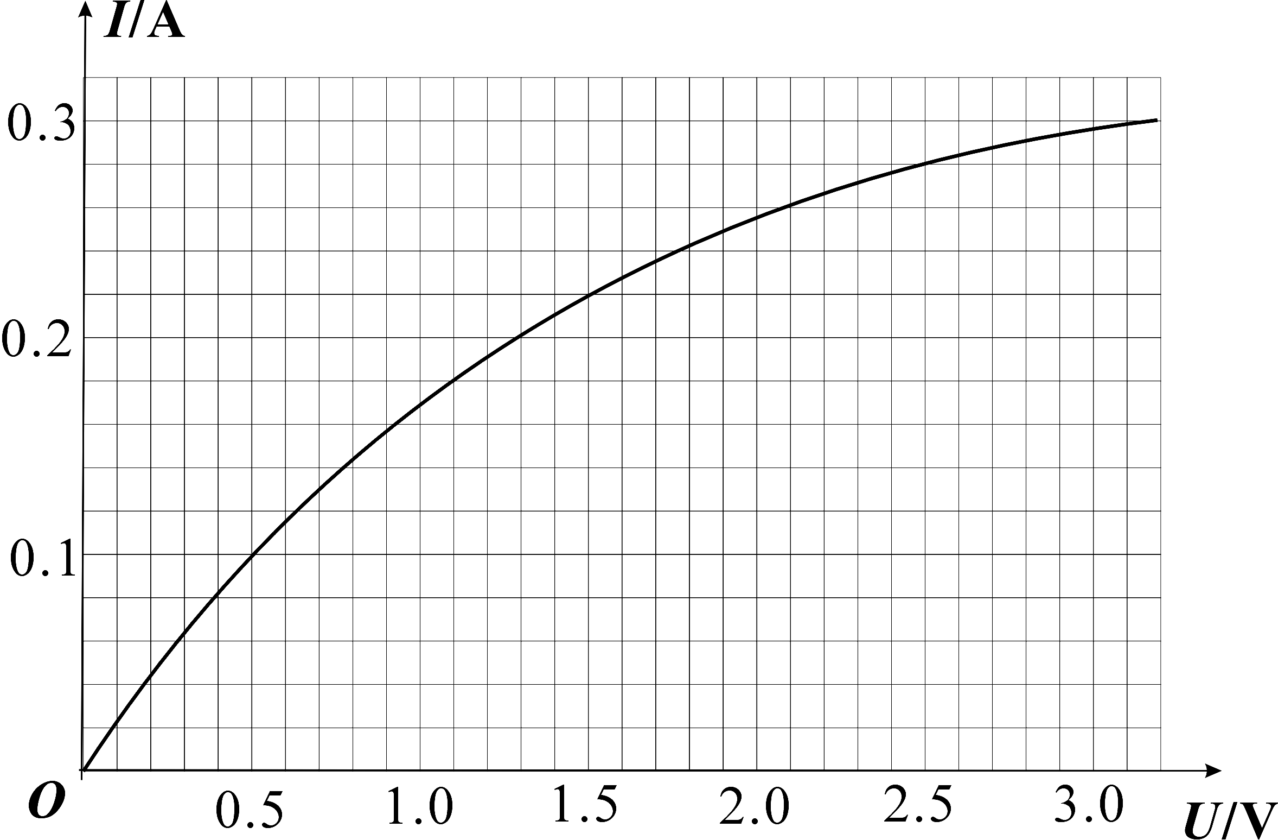
图丁
（3）通过调节滑动变阻器的滑片，多次测量，画出了小灯泡中电流随其两端电压变化的U—I关系图像（如图丁），发现：当电压表的示数增大时，电压表与电流表的示数之比 ▲ （选填“变大”、“变小”或“不变”）。说明 ▲ 。
（4）若将这样的两个小灯泡串联后接在电压为3V的电源两端，则此时两个小灯泡的总功率为 ▲ W。
48．徐亮同学在“探究浮力的大小跟哪些因素有关”的实验中，在弹簧测力计下悬挂一圆柱体，当圆柱体下表面与水面相平时开始缓慢下降，直到与烧杯底接触为止，如图甲所示。
（1）圆柱体的重力G= ▲ N；
（2）圆柱体浸没在水中后所受浮力F_{浮}= ▲ N；
（3）比较（b）、（c）两图可得：浸在同一种液体中的物体受到浮力的大小跟 ▲ 有关；
（4）比较 ▲ 图可得：当圆柱体浸没在水中继续下沉的过程中，受到的浮力不变；
（5）徐亮完成如图甲所示的实验后，把水换成另一种液体重复上述实验，根据实验数据绘制出如图乙所示的弹簧测力计的示数F与物体下降高度h的F -h图象。那么物体浸没在这种液体中受到的浮力 F_{浮}′= ▲ N。实验表明，浸在液体里的物体受到的浮力大小还跟 ▲ 有关。另一种液体的密度ρ_{液}= ▲ kg/m³。
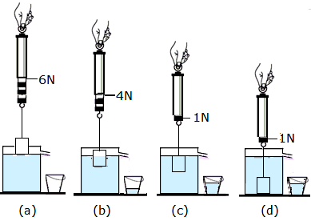
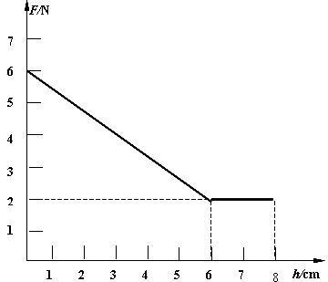
图甲
图乙

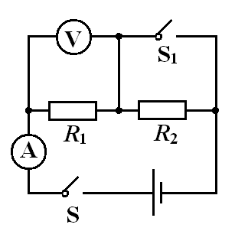
五、计算题（本大题共2小题，共12分）
49．如图所示，电源电压保持不变， R₁、R₂为阻值未知的定值电阻。在闭合开关S的情况下，断开S₁时，电压表的读数U₁=4V，电流表读数I₁=0.1A；闭合S₁时，电压表的读数U₁=6V。求：
（1）电源电压U；
（2）定值电阻R₁、R₂的阻值；
（3）闭合开关S的情况下, S₁断开与闭合时电路中的电功率之比。
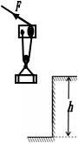
50．建筑工地上，施工人员用起重机吊起建筑材料，如图所示，每件材料重均为3000N，施工台距离地面的高度h为3m。起重机沿竖直方向匀速提升一件材料时，钢绳的拉力F为2000N，不计钢绳重和摩擦。求：
（1）起重机提升一件材料时，对材料做的有用功是多少？
（2）滑轮组在提升这件材料时的机械效率是多大？
（3）在施工安全的前提下，为了加快施工进度，起重机同时将两件材料在15S内匀速提到施工台上。求钢绳自由端拉力F的功率是多大？

乐山市2014年高中阶段教育学校统一招生考试
物理·化学·生物试题参考答案及评分意见
第I卷(选择题 共90分)
一、选择题(奉卷共40小题，其中1至16题为物理，每小题2.5分，17至30题为化学，每小题2.5分，31至40题为生物，每小题1.5分，共90分。物理40分，化学35分，生物15分)
题号 | 1 | 2 | 3 | 4 | 5 | 6 | 7 | 8 | 9 | 10 | 11 | 12 | 13 | 14 | 15
答案 | D | B | C | A | B | C | A | D | C | A | D | D | C[来源:Z&xx&k.Com] | B | A
题号 | 16 | 17 | 18 | 19 | 20 | 21 | 22 | 23 | 24 | 25 | 26 | 27 | 28 | 29 | 30
答案[来源:Z&xx&k.Com] | B | A | C | D | A | D | C | B | D | D | C | D | B | C | D
题号 | 31 | 32[来源:学&科&网Z&X&X&K] | 33 | 34 | 35 | 36 | 37 | 38 | 39 | 40
答案 | C | B | D | A | B | D | C | B | A | C

第II卷(非选择题 共90分)
二、填空题(本大题共4小题，每空1分，共8分)
41．运动状态 相互的 42． 凸面镜 内
43．1.4×10⁶ 变小 44． 6 5
三、作图题 (本大题共2小题，每小题3分，共6分)
45． 46．
O
G
F
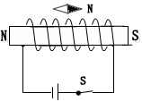

四、实验与探究题（本大题共2小题，共14分）
47． （7分）（1）电路连接如图（2分）
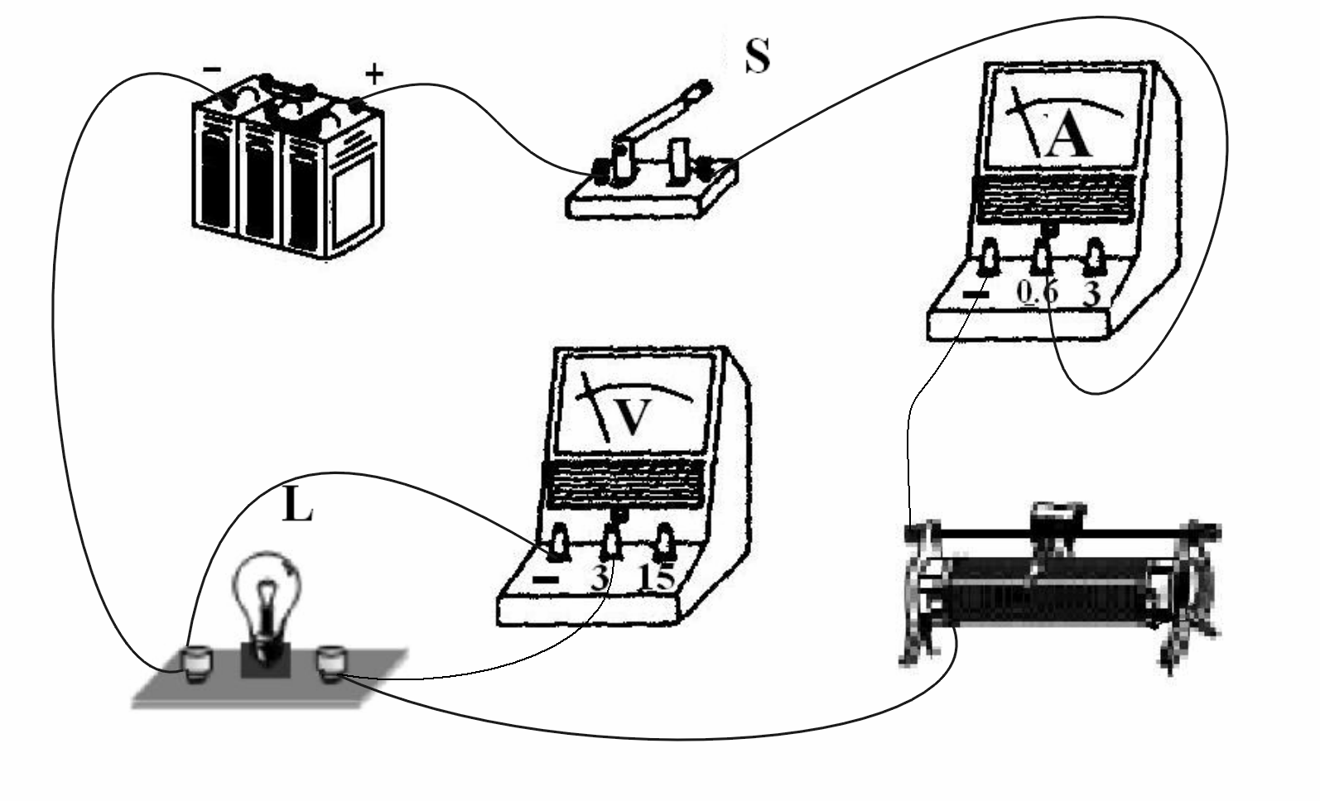
(2)0.28 8.9
(3)变大 灯丝温度升高，电阻增大
(4)0.66

48． （ 7分）
(1) 6
(2) 5
(3) 物体浸入液体的体积（物体排开液体的体积）
(4) c、d
(5) 4 液体的密度 0.8×10³

五、计算题（本大题共2小题，共12分）
49．（6分）
解：（1）闭合开关S、S₁,，R₂被短路， （1分）
电源电压U=U₁=6V （1分）
(2)当开关S闭合，S₁断开，R₁、R₂串联
$R_{1}=\frac{U_{1}}{I}=\frac{4V}{0\text{.}1A}=\text{40}Ω$ （1分）
$R_{2}=\frac{U_{2}}{I}=\frac{U−U_{1}}{I}=\frac{6V−4V}{0\text{.}1A}=\text{20}Ω$ （1分）
(3)由$P=\text{UI}=\frac{U^{2}}{R}$得
P₁ ：P₂=$\frac{U^{2}}{R_{串}}$：$\frac{U^{2}}{R_{1}}$=$\frac{U^{2}}{R_{1}+R_{2}}$：$\frac{U^{2}}{R_{1}}$=$\frac{R_{1}}{R_{1}+R_{2}}$=$\frac{\text{40}Ω}{\text{40}Ω+\text{20}Ω}$=2：3 （ 2分）
50．（6分）
解：（解法一）
(1) 起重机做的有用功：W_{有}=Gh=3000N×3m=9000J （2分）
(2) 滑轮组提升材料所做的总功：W_{总}=FS==F×2h=2000N×2×3m=12000J （1分）
$η=\frac{W_{有}}{W_{总}}=\frac{\text{9000}J}{\text{12000}J}=\text{75}\text{\%}$ （1分）
(3) ∵不计钢绳重和摩擦，起重机只对动滑轮做额外功
∴W_{外}= W_{总-}—W_{有}= 12000J—9000J=30000J
起重机提升2件材料做的有用功： W_{有}′=G′h=6000N×3m=18000J
起重机提升2件材料拉力做的功： W_{总}′= W_{有}′+W_{外}= 18000J+3000J=21000J （1分）
起重机提升2件材料拉力的功率：$P=\frac{W}{t}=\frac{\text{21000}J}{\text{15}s}=\text{1400}w$ （1分）
解：（解法二）
（1）起重机做的有用功：W_{有}=Gh=3000N×3m=9000J （2分）
（2）起重机的机械效率：$η=\frac{W_{有}}{W_{总}}=\frac{\text{Gh}}{\text{Fs}}=\frac{\text{Gh}}{F×2h}=\frac{G}{2F}=\frac{\text{3000}N}{2×\text{2000}N}=\text{75}\text{\%}$
（3）∵不计钢绳重和摩擦，$F=\frac{G+G_{动}}{2}$
∴G_{动}=2F-G=2×2000N-3000N=1000N
∴起重机提升2件材料的拉力：$F^{'}=\frac{G^{'}+G_{动}}{2}=\frac{\text{6000}N+\text{1000}N}{2}=\text{3500}N$
起重机提升2件材料拉力的功率：$P=\frac{W}{t}=\frac{F^{'}×2h}{t}=\frac{\text{3500}N×2×3m}{\text{15}s}=\text{1400}w$

